長榮國際夏令營
一、活動名稱：長榮國際夏令營
二、主辦單位：長榮大學翻譯學系（所）
三、活動宗旨：
推廣長榮的服務與深耕社區的精神，藉由國際夏令營，提昇與會者的國際視野與世界
觀，透過遊戲與活動激發學習動機，並進而深化外語與溝通的興趣與能力。

四、活動時間：共分為以下兩梯次
團體競賽組：100年7月8日（星期五）
個人體驗組：100年7月9日（星期六）

五、活動對象：全國高中職學生皆可報名。

六、活動內容：
（一）長榮翻譯系堅強的中外專業師資結合長榮大學訓練有素活潑主動的大學生，把英文與日
法德西等外語學習融入各項闖關活動活動，鼓勵同學從做中學，開拓年輕學子的世界觀，
認識新朋友，激發潛能。
（二）闖關關卡如下列：
★百萬小學堂（TRIVIA）
★星光大道（ENGLISH SINGING CONTEST）
★比手劃腳學成語（ENGLISH IDIOMS）
★演技大挑戰（ENGLISH DRAMA）
★口譯員速成班（I LOVE INTERPRETING）
★我愛日語（I LOVE JAPANESE）
★我愛德語（I LOVE GERMAN）
★我愛法語（I LOVE FRENCH）
★我愛西語（I LOVE SPANISH）
★我愛俄語（I LOVE RUSSIAN）
★拼字大賽（SPELLING BEES）

七、報名資訊：
（一）報名期限：即日起報名至7月1日止。
（二）報名表：請至長榮大學翻譯系網站
http://www.cjcu.edu.tw/~h-alst/homepage.html下載報名表及家長同意書。
（三）報名注意事項：
1.團體競賽組與個人體驗組僅能擇一參加。
2.團體競賽組（7月8日）：為確保營隊品質，以校為單位，總團數團數不超過15
組，每校建議推派一隊參加（按報名先後順序為準，每隊人數5至10人。若
無法參加團體組建議參加7月9日個人體驗組）報名請早，以免向隅。
3.個人體驗組（7月9日）：個人組總人數不超過120人。
4.代辦費用：為維護參與者之權益與安全，主辦單位將代辦保險與代訂午餐與飲
料，費用為每人200元整，請在報名時以報值信封內裝200元現金與報名表及
家長同意書。寄至：71101台南市歸仁區長榮路一段396號，收件人請寫：翻
譯系辦公室。
5.實習證明書：凡有全程參與者並表現優良者，頒予實習證明書。
八、獎項：
團體競賽組：
第一名頒發一萬元獎金
第二名頒發五千元獎金
第三名頒發三千元獎金
個人體驗組：全程參與者可參加抽獎（首獎3000元獎學金及精美獎品）。

九、活動流程：
時間 | 活動名稱
09：00-09：30 | 報到，領名牌，認識新朋友
09：30-10：00 | 認識師長，解說競賽規則或相見歡活動
10：00-10：50 | 比手劃腳學成語＋我愛日語
11：00-12：00 | 口譯員速成班＋我愛德語
12：00-13：00 | 午餐休息
13：00-13：40 | 星光大道＋我愛俄語
13：50-14：30 | 拼字大賽＋百萬小學堂
14：40-15：20 | 我愛西語+（下午茶時間）
15：30-16：20 | 演技大挑戰＋我愛法語
16：40-17：20 | 表演暨頒獎典禮
17：30 | 賦歸
長榮國際夏令營報名表
組別 | □團體競賽組  （注意說明：報名團體組之同學，請務必先打電話至本系辦公室確認該  校名額是否已經額滿。未打電話確認者，一概不受理報名。）  □個人體驗組
姓名
學校/班級
身份證字號 |  | 性別
生日 |  | 聯絡電話（手機）
家長姓名 |  | 關係
家長聯絡方式
地址
E-mail
家長同意書
茲同意子弟 參加長榮國際夏令營，並已告知必須恪遵貴校所訂之各項活動規定。
家長（監護人）簽章：
中 華 民 國 一百年 月 日
十、參加營隊須知：
- 報名團體組之同學，請務必先打電話至本系辦公室確認該校名額是否已經額滿。未打電話確認者，一概不受理報名。
- 報名團體組之同學，請統一將報名表以及費用裝入同一個信封寄出。
- 請考生攜帶健保卡，以便核對身份。
- 請著休閒或運動服裝。
- 營隊備有茶水，請自備環保杯。
4.詳細交通資訊請參考長榮大學網站www.cjcu.edu.tw或參閱翻譯系網頁。
5.若有任何相關問題，請洽詢翻譯系專線：06-2785123分機4051、4052。
6.相關活動詢問，請於洽公時間詢問：上午8：10～12：00
長榮大學站
＊台鐵沙崙支線（連接台鐵與高鐵），其中『長榮大學站』緊鄰本校門口，全國唯一車
站就在大學校門口。
★高鐵：台南高鐵車站（沙崙）→大潭→長榮大學（台鐵沙崙支線通車後，可搭電聯車至長榮大學站）
★火車：中洲車站（電聯車）→大潭→長榮大學（台鐵沙崙支線通車後，可搭電聯車至長榮大學站）
★公車：1.台南火車站（中山路興南客運）→文化中心→上崙仔→保安→中洲→長榮大學
2.台南火車站（中山路興南客運）→牛稠子→車路墘→保安→中洲→長榮大學

★開車南下：1.國道1號過仁德交流道→330公里處轉86號東西快速道路（往關廟方向）→大潭交流道下→
（往南）長榮大學
2.國道3號關廟交流道→轉86號東西快速道路→大潭交流道下→（往南）長榮大學
★開車北上：1.國道1號過路竹交流道→330公里處轉86號東西快速道路（往關廟方向）→大潭交流道下→
（往南）長榮大學
2.國道3號田寮交流道→阿蓮→石壁潭→大嶺→林仔邊→長榮大學
3.國道3號關廟交流道→轉86號東西快速道路→大潭交流道下→（往南）長榮大學
★飛機：1.台南機場（出機場至省道）→牛稠子→車路墘→保安→中洲→長榮大學
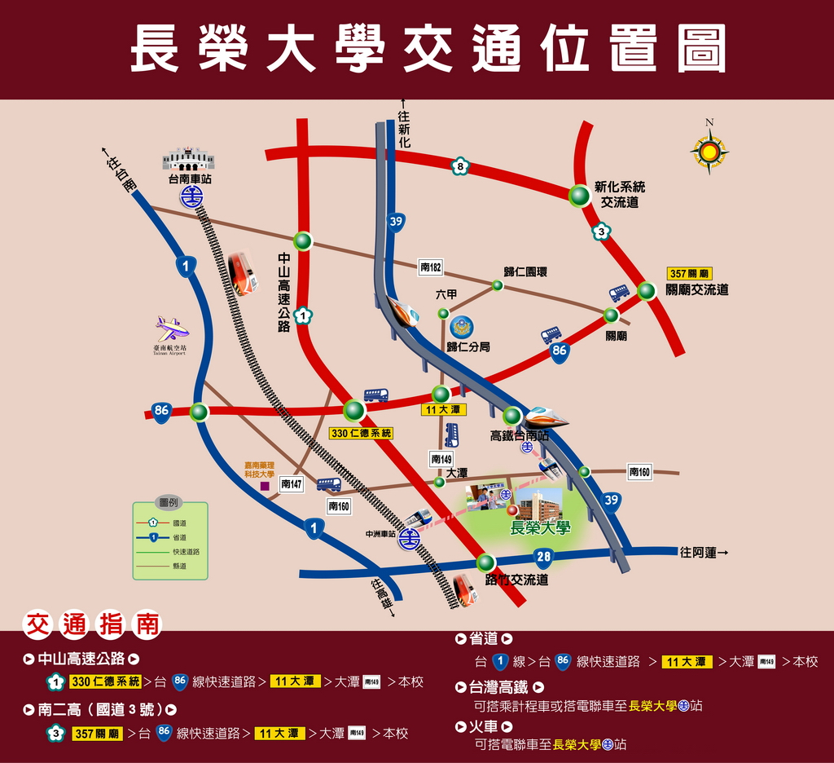
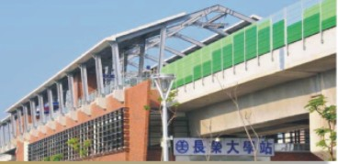
2.台南機場（出機場至省道）→轉86號東西快速道路→大潭交流道下→（往南）長榮大學

